1. UC1 Registar horário para uma turma e uma disciplina

1.1 Breve
- O agendamento do horário de uma turma para uma dada disciplina e mostrar as outras turmas que para a mesma disciplina (do mesmo ano/semestre) podem ser encaixadas no horário está a ser definido.

1.2 SSD
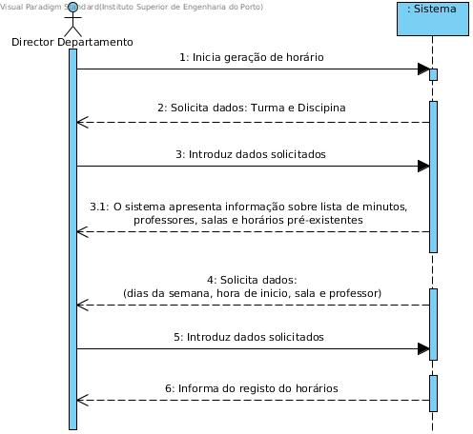

1.3 Completo

1.3.1 Ator principal
- Gestor de departamento

1.3.2 Partes interessadas e seus interesses
- Gestor de departamento: Colocação de alunas nas turmas sem erros
- Professores: Ter o
- Alunos

1.3.3 Pré-condições
- Existência do catalogo da faculdade
- Existência de lista de minutos de ensino
- Existência de lista de professores disponíveis para cada disciplina e tipo de aula
- Existência de lista de salas disponíveis para cada tipo de disciplina

1.3.4 Pós-condições
- Registo no sistema do horário para uma turma e disciplina
- Apresentação de listagem de aulas para as outras disciplinas, do mesmo ano/semestre, que são compatíveis com aquela para a qual o horário está a ser definido

1.3.5 Cenário de sucesso principal (ou fluxo básico)
- O gestor de departamento dá inicio à geração de horário
- O sistema solicita dados (turma, disciplina)
- O gestor introduz dados solicitados
- O sistema procura na lista de minutos de ensino: todos os tipos de aulas e os minutos de ensino para cada tipo
- Para cada tipo de aulas o sistema procura na lista de professores os que existem para uma dada disciplina e tipo de aula
- Para cada tipo de aulas o sistema procura na lista de salas as que estão disponíveis
- O sistema procura na lista horários existentes, marcações prévias para a disciplina atual (todos tipos de aulas).
- O sistema apresenta informação sobre lista de minutos, professores, salas e horários pré-existentes
- O sistema solicita dados (dias da semana, hora de inicio, sala e professor)
- O gestor de departamento introduz dados requeridos
- O sistema verifica disponibilidade de recursos
- O sistema regista horário
- O sistema informa do registo do horários

1.3.6 Extensões (ou fluxos alternativos):
5a. Não existem professores disponíveis para um tipo de aula da disciplina
  - O sistema assinala o erro e termina o processo
6a. Não existem salas disponíveis para o tipo de aulas e disciplina escolhidos
  - O sistema assinala o erro e termina o processo
11a. Os horário proposto não tem recursos disponíveis
  - O sistema assinala o erro e pede para repetir dados

1.3.7 Requisitos especiais
- O sistema deve estar acessível via WEB

1.3.8 Tecnologia e Lista de Variações de Dados
3a. ID da turma e disciplina de acordo com o esquema pre-existente

1.3.9 Frequência de ocorrência
- Uma vez por semestre

1.3.10 Questões em aberto
- Tradução correta dos termos?
- Não percebo a 2ª parte do problema.
- Faz sentido analisar as operações internas do sistema?

